Депутаты Совета депутатов Наро-Фоминского городского округа, избранные по одномандатным избирательным округам

№ одномандатного избирательного округа | Депутат Совета депутатов
№1 | Тамаркин Виталий Алексеевич | 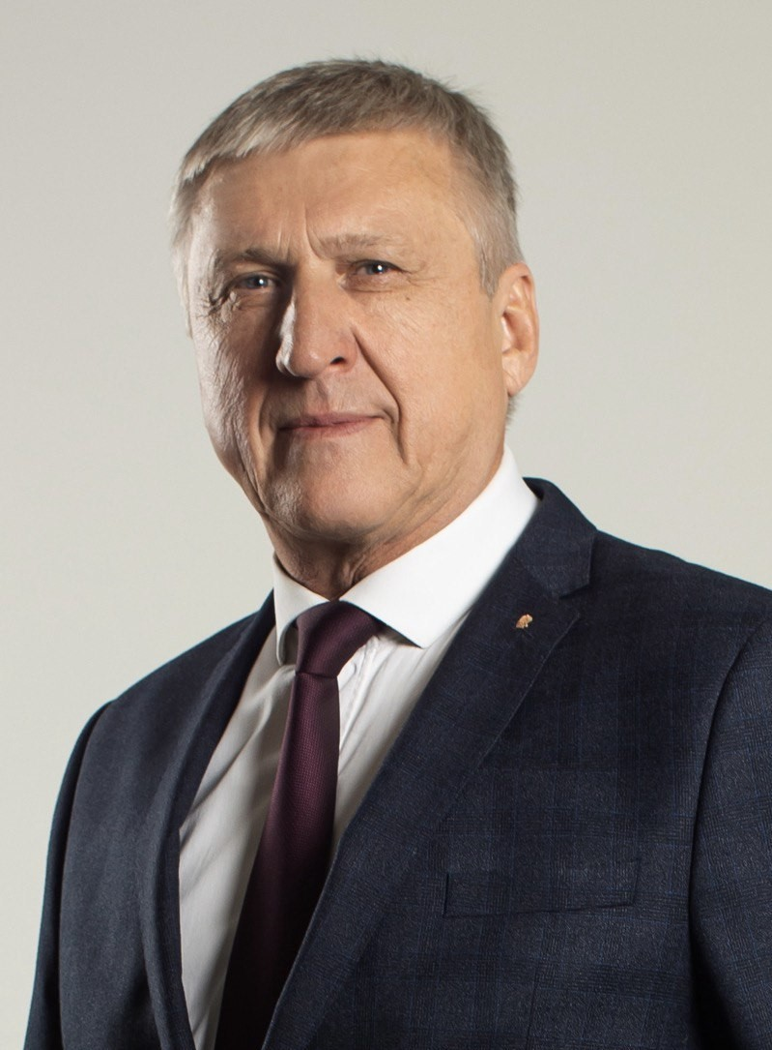
№2 | Борисов Денис Валерьевич | 
№3 | Черняев Алексей Владимирович | 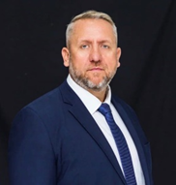
№4 | Гуков Эдуард Витальевич | 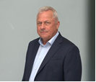
№5 | Старынин Валентин Владимирович | 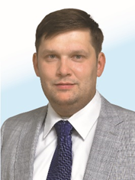
№6 | Подколзина Ирина Ивановна | 
№7 | Анищенко Николай Александрович | 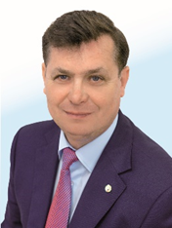
№8 | Прохоров Борис Анатольевич | 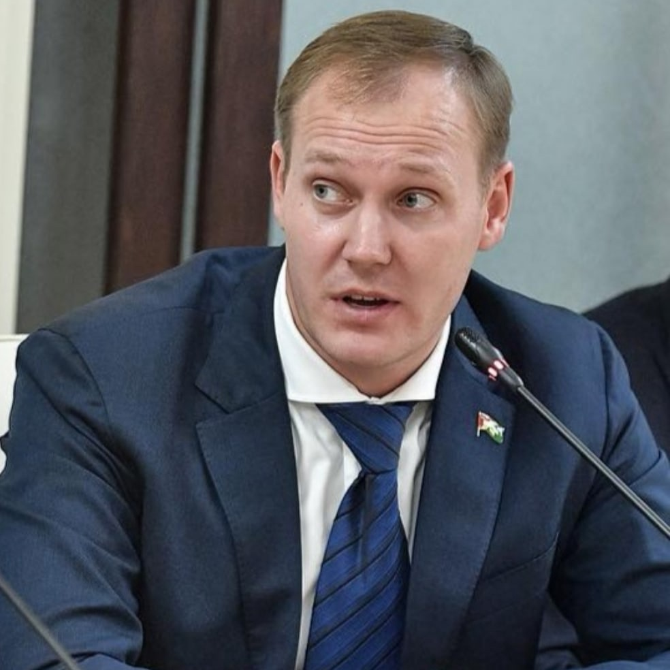
№9 | Павлов Константин Евгеньевич (ЕР) | 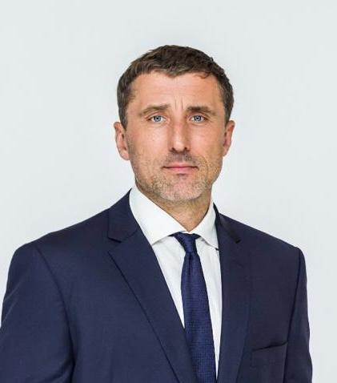
№10 | Подоплелова Светлана Викторовна | 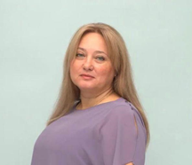
№11 | Ухватов Юрий Александрович | 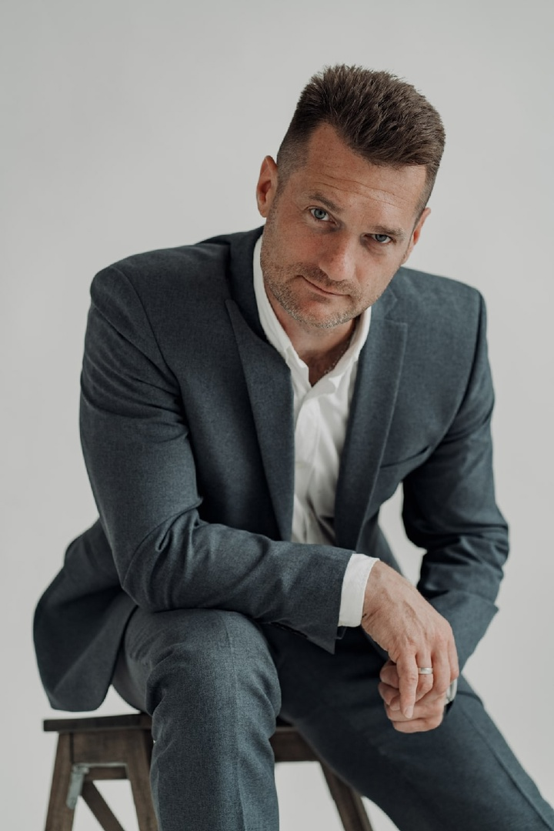
№12 | Павицкий Игорь Олегович | 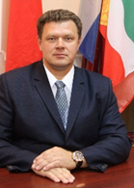
№13 | Беликова Елена Александровна (ЕР) | 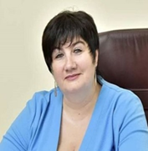
№14 | Красильникова Альбина Анатольевна (ЕР) | 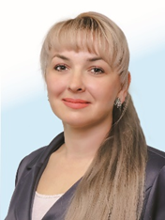
№15 | Шубина Татьяна Александровна | 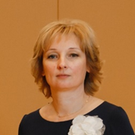

Депутаты Совета депутатов Наро-Фоминского городского округа, избранные по партийным спискам

№ п/п | Избран по партийным спискам | Депутат Совета депутатов Наро-Фоминского городского округа второго созыва
1 | Всероссийская политическая партия «ЕДИНАЯ РОССИЯ» | Балев Егор Дмитриевич | 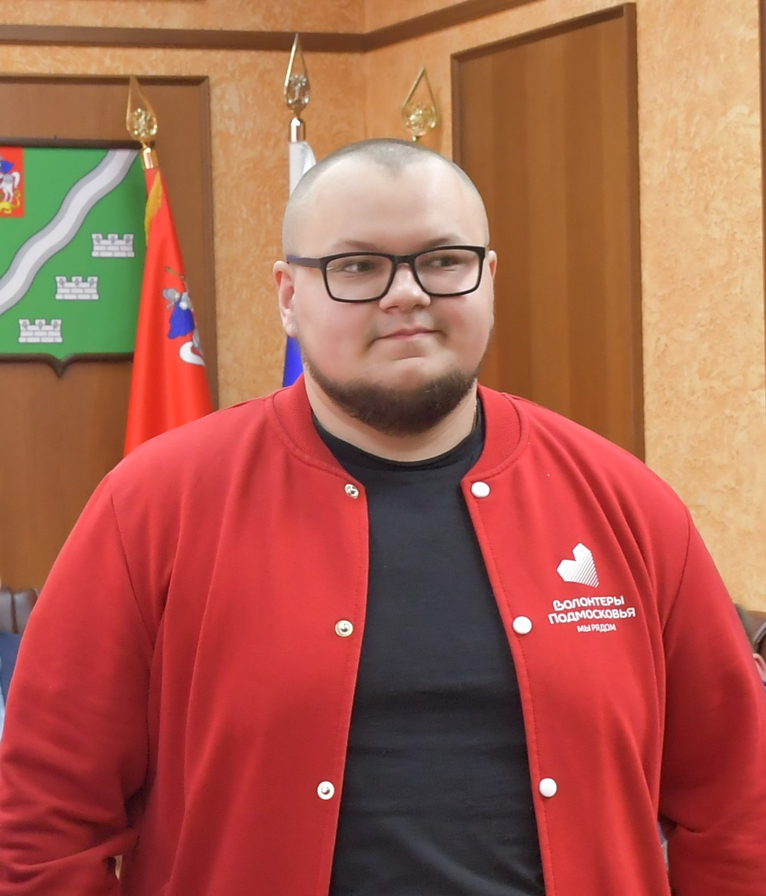
2 | Всероссийская политическая партия «ЕДИНАЯ РОССИЯ» | Вихляева Ирина Валентиновна | 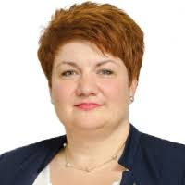
3 | Всероссийская политическая партия «ЕДИНАЯ РОССИЯ» | Демидова Рената Петровна | 
4 | Политическая партия «НОВЫЕ ЛЮДИ» | Калаев Ислам Таймуразович | 
5 | Коммунистическая партия Российской Федерации (КПРФ) | Макаренков Виктор Васильевич | 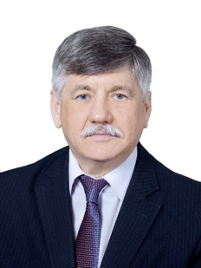
6 | Социалистическая политическая партия «СПРАВЕДЛИВАЯ РОССИЯ-ПАТРИОТЫ-ЗА ПРАВДУ» | Маковейчук Иван Григорьевич | 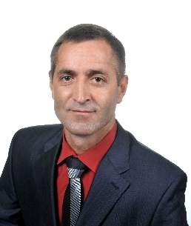
7 | Либерально-демократическая партия России (ЛППР) | Пархоменко Дмитрий Владимирович | 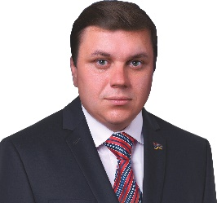
8 | Всероссийская политическая партия «ЕДИНАЯ РОССИЯ» | Пензов Геннадий Пантелеймонович | 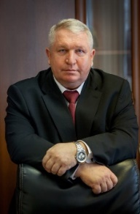
9 | Всероссийская политическая партия «ЕДИНАЯ РОССИЯ» | Тестов Сергей Алексеевич | 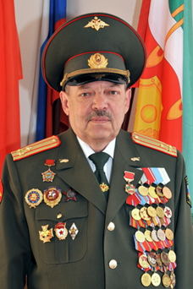
10 | Всероссийская политическая партия «ЕДИНАЯ РОССИЯ» | Тышковская Елена Алексеевна | 